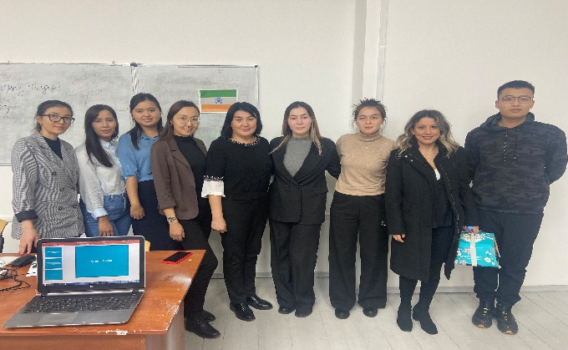

**ВАЖНОСТЬ И ЗНАЧЕНИЕ «ВОЛИ» В УЧЕНИИ АБАЯ**

16 ноября 2022 г. в научно-исследовательском институте Абай при КазНУ им. Аль-Фараби в аудитории №6 в 15.00 часов на факультетском уровне было проведено мероприятие «Важность и значение воли в учении Абая», посвященное творчеству Абая Кунанбаева.

Цель данного мероприятия — познакомить студентов с жизнью и всеми гранями творчества казахского [поэт](https://ru.wikipedia.org/wiki/%D0%9F%D0%BE%D1%8D%D1%82)а, философа, композитора, просветителя, мыслителя, общественного деятеля, основоположника казахской письменной литературы и её первого классика, реформатора культуры в духе сближения с русской и европейской культурой на основе просвещённого либерального [ислама](https://ru.wikipedia.org/wiki/%D0%98%D1%81%D0%BB%D0%B0%D0%BC) Абая Кунанбаева. На мероприятии были показаны фильм и презентация об Абае, исполнены песни, прочитаны слова-назидания на казахском и русском языках, проведена викторина на знание биографии и творчества великого поэта казахской степи, где правильно ответившие студенты-зрители награждались небольшим призом. В мероприятии участвовали студенты 1 курса филологического факультета. Большую поддержку оказали сотрудники научно-исследовательского института Абай при КазНУ им. Аль-Фараби**.**

Всех участников отметили похвалами и хорошими заслуженными баллами. Зрители дали высокую оценку ведущим, оценили творчество и мастерство магистрантов, которые выступали в этом мероприятии, особо отметили, что информация преподносилась отлично на государственном и русском языках.

Руководители научно-исследовательской практики: Алдабек Н.А.

Байлиева Ұ.Б.

Практиканты: Әбілтаева Д.С.

Әділхан А.Ә.

Ван Пэн

Келдібаева М.Е.

Кузембаева М.Д.

Құлатай Ә.Ө.